Báo cáo tiến độ NCKH tuần 1
- Những gì đã làm
- Xây dựng được môi trường Testbed với kiến trúc FSM:
Đã thiết lập thực thể người chơi cơ sở mang cấu trúc nguyên khối, khung cấu trúc vật lý và UI của đối tượng Campfire để làm mẫu đối chứng:
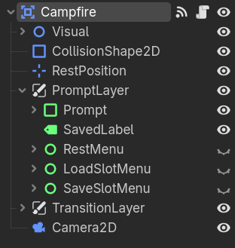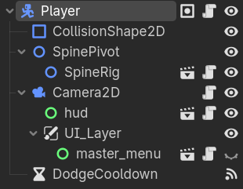
- Thành phần Chủ thể: Đã thiết lập thực thể người chơi cơ sở (Baseline Player) mang cấu trúc Máy trạng thái nguyên khối (Monolithic FSM) để làm mẫu đối chứng.
- Thành phần Môi trường: Xây dựng ranh giới vật lý cơ bản để kiểm thử logic nội suy chuyển động (Movement Interpolation) và giới hạn trọng lực.
- Thành phần Tương tác: Thiết lập các trạm kiểm tra trạng thái (như Campfire.gd) nhằm chuẩn bị kịch bản đo lường tần suất gọi hàm và xử lý va chạm.

- Phân tích lưu đồ thuật toán kiểm tra trạng thái (Baseline):
Sơ đồ dưới đây minh họa luồng xử lý của cơ chế trạm tương tác trong phiên bản đối chứng. Toàn bộ thuật toán được đặt bên trong hàm _physics_process(delta). Điều này đồng nghĩa với việc cứ mỗi khung hình, CPU phải thực hiện kiểm tra biến _player, tính toán vector khoảng cách, hoặc tệ hơn là gọi hàm _find_nearby_candidate() để quét toàn bộ mảng đối tượng trong nhóm "Player". Việc lạm dụng cơ chế Polling để kiểm tra các trạng thái tĩnh sinh ra một lượng lớn các phép toán dư thừa. Đây là một điểm nghẽn hiệu năng đặc trưng của cấu trúc nguyên khối, đòi hỏi phải được tái cấu trúc sang kiến trúc Hướng sự kiện Event-driven.

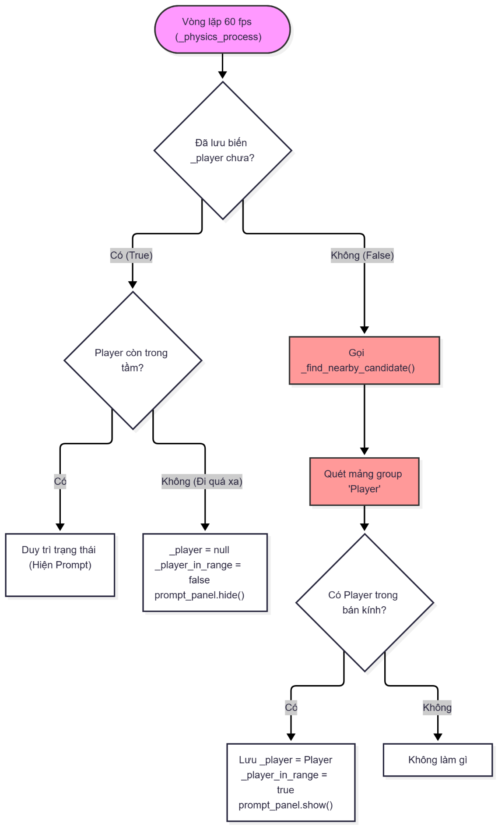
Luồng chạy thực tế của cơ chế Polling
- Các vướng mắc
- Hàm _physics_process(delta) trong Campfire.gd thực hiện kiểm tra trạng thái và khoảng cách của Player ở mỗi physics frame. Khi Player chưa nằm trong phạm vi, mỗi Campfire tiếp tục gọi _find_nearby_candidate(), hàm này duyệt các node thuộc group "Player" và trong trường hợp không tìm thấy còn duyệt qua cây Scene. Vì vậy, khi số lượng Campfire tăng, chi phí tính toán lặp lại theo từng Campfire và từng physics frame, dẫn đến lượng xử lý dư thừa và có thể ảnh hưởng đáng kể đến hiệu năng. Trong khi đó, Area2D đã cung cấp các signal body_entered và body_exited để phát hiện Player vào/ra vùng tương tác, do đó có thể tận dụng cơ chế sự kiện này thay cho việc quét liên tục.
Giải pháp đề xuất: Sử dụng hệ thống Vật lý của Godot thông qua Area2D, CollisionShape2D và Signals để phát hiện Player trong vùng tương tác. Mỗi Campfire được thiết lập một Area2D với CollisionShape2D tương ứng với bán kính phát hiện. Khi Player đi vào hoặc rời khỏi vùng này, Godot tự động phát các signal body_entered và body_exited, cho phép Campfire cập nhật trạng thái tương tác mà không cần liên tục quét khoảng cách trong _physics_process(). Cách tiếp cận này chuyển từ cơ chế polling liên tục sang event-driven, giúp giảm lượng xử lý dư thừa khi bản đồ có nhiều Campfire.
- Lớp đối tượng God Class và Kiến trúc FSM tại Playable_adel.gd: toàn bộ logic của nhân vật chính bao gồm: nhận tín hiệu nhập liệu (_unhandled_input), xử lý vật lý/di chuyển, xử lý chuỗi combo chiến đấu, quản lý vũ khí và tính toán hất văng (Stagger) đều bị nhồi nhét vào một script duy nhất. Điều này tạo ra một Máy trạng thái nguyên khối FSM. Mã nguồn bị liên kết chặt, dẫn đến việc mỗi khi cần thêm một kỹ năng mới, lập trình viên phải sửa đổi cấu trúc lệnh if/else chằng chịt, tiềm ẩn rủi ro sinh ra lỗi chéo.
Giải pháp đề xuất: tái cấu trúc mã nguồn sang mô hình Kiến trúc thành phần kết hợp Máy trạng thái phân cấp HFSM. Tách biệt các chức năng thành các Node độc lập. Nhân vật chính chỉ đóng vai trò một Container nhận tín hiệu và điều phối các thành phần này.
- Xử lý logic sai vị trí tại Ui.gd: Tệp Ui.gd hiện đang đảm nhận cả việc tính toán sát thương rút máu, quản lý thuật toán khóa mốc Stagger 66%/33% và theo dõi thời gian hồi thể lực. Theo chuẩn kiến trúc MVC trong phát triển game, Giao diện chỉ nên có nhiệm vụ hiển thị dữ liệu, không được phép tính toán logic sống còn của hệ thống. Việc đặt logic sai chỗ khiến mã nguồn khó tái sử dụng cho các nhân vật hoặc kẻ địch khác.
Giải pháp đề xuất: Di dời toàn bộ thuật toán tính toán sát thương, máu và thể lực vào một Node chuyên trách. Tập lệnh Ui.gd sẽ chỉ sử dụng hệ thống Signal để lắng nghe sự thay đổi biến số từ StatsComponent và cập nhật thanh Progress Bar tương ứng.
4. Vấn đề "Code Smells" và quản lý tài nguyên bộ nhớ tại Playable_adel.gd: Bên cạnh lỗi kiến trúc God Class, mã nguồn hiện tại đang tồn tại các đoạn mã chết và lạm dụng ràng buộc bằng chuỗi tĩnh cho các hằng số. Đáng chú ý, hệ thống hiệu ứng Ghost Trail VFX đang liên tục cấp phát và khởi tạo tài nguyên mới mỗi khi hoạt động, tạo ra gánh nặng dọn rác bộ nhớ không đáng có. Lệnh tìm kiếm node find_child cũng được gọi thiếu kiểm soát gây lãng phí tài nguyên CPU.
Giải pháp đề xuất:
- Loại bỏ mã chết và quy chuẩn hóa các chuỗi hằng số thành enum.
- Áp dụng kỹ thuật Object Pooling cho hệ thống VFX để cấp phát sẵn Sprite từ đầu, tránh khởi tạo mới liên tục.
- Inject hoặc lưu trữ cache tham chiếu của Node UI/HUD ngay từ hàm _ready() thay vì quét tìm trên Scene Tree nhiều lần.
- Kế hoạch trong tuần tới
- Tái cấu trúc mã nguồn (Refactoring):
- Hệ thống tương tác (Campfire): Triển khai thay thế luồng vòng lặp _physics_process bằng các Signals từ Area2D (body_entered, body_exited) để triệt tiêu tình trạng thắt cổ chai hiệu năng.
- Hệ thống Giao diện và Chỉ số: Tiến hành bóc tách logic tính toán sát thương, thể lực từ Ui.gd sang một node StatsComponent độc lập, thiết lập liên kết thụ động qua Signal theo chuẩn MVC.
- Tối ưu hóa Bộ nhớ (VFX): Xây dựng lớp Object Pool cơ bản để quản lý bộ nhớ cho hiệu ứng Ghost Trail, loại bỏ việc khởi tạo và hủy Node liên tục.

